铸造废砂回收利用行业剖析：粘土砂是最大的细分
一、引言
本报告旨在全面剖析全球与中国铸造废砂回收利用行业的市场现状、竞争格局、供应链结构、政策环境及未来发展趋势。随着环保意识的提升和资源循环利用的日益重视，铸造废砂回收利用行业正迎来前所未有的发展机遇。本报告将基于详实的数据与深入的洞察，为专业投资者提供决策参考。
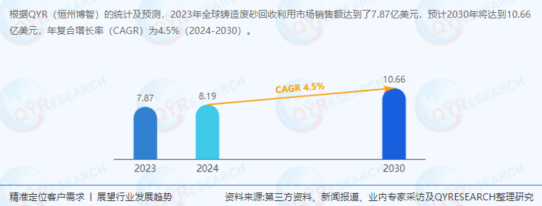
二、行业定义与背景
铸造废砂回收利用是指将铸造过程中产生的废砂进行回收、处理并再利用的过程。废砂主要包括粘土砂、树脂砂和水玻璃砂等，通过先进的回收技术和工艺，可以实现废砂的高效利用，减少资源浪费和环境污染。
三、市场现状与规模
全球市场：根据QYResearch最新调研报告显示，2023年全球铸造废砂回收利用市场销售额达到了7.87亿美元，预计2030年将达到10.66亿美元，年复合增长率（CAGR）为4.5%（2024-2030）。这表明，未来几年全球铸造废砂回收利用市场将持续保持稳定增长。
中国市场：中国是全球最大的铸造废砂回收利用市场，占有大约37%的份额。2023年中国市场规模虽未给出具体数值，但预计其占比和增长趋势将保持强劲。随着中国政府对环保和资源循环利用的重视，中国铸造废砂回收利用市场将迎来更加广阔的发展前景。
四、主要生产商与竞争格局
全球铸造废砂回收利用主要厂商分布在中日和欧美地区，核心厂商包括Hitachi、濰柴动力、长江材料、一汽铸造、Holcim、Ford Motor等。这些厂商在技术研发、市场拓展、产品质量等方面均具有较强的竞争力。前六大厂商占有全球大约17%的份额，表明市场竞争相对分散，但仍有较大的整合空间。
五、产品类型与应用领域
产品类型：粘土砂是最大的细分，占有大约83%的份额。树脂砂和水玻璃砂等其他类型虽然市场份额相对较小，但随着技术的不断进步和市场的拓展，其未来增长潜力不容忽视。
应用领域：铸造废砂回收利用主要应用于铸造领域，该领域市场份额占比约75%。非铸造领域虽然市场份额较小，但随着环保政策的推动和技术的进步，其应用范围将逐渐扩大。
六、地区分析
北美：北美地区铸造废砂回收利用市场相对稳定，但随着环保意识的提升和资源循环利用的日益重视，其市场规模有望进一步扩大。
欧洲：欧洲地区是全球铸造废砂回收利用的重要市场之一，拥有较为完善的回收体系和先进的技术水平。未来，欧洲市场将继续保持稳定增长。
中国：中国是全球最大的铸造废砂回收利用市场，具有广阔的发展前景。随着政府对环保和资源循环利用的重视以及技术的不断进步，中国铸造废砂回收利用市场将迎来更加快速的增长。
日本：日本地区在铸造废砂回收利用方面具有较高的技术水平和管理经验，其市场规模相对较小但保持稳定增长。
七、供应链与上下游分析
铸造废砂回收利用行业的供应链包括废砂收集、运输、处理、再利用等多个环节。上游主要是铸造企业产生的废砂资源；中游是废砂回收处理企业，通过先进的回收技术和工艺将废砂转化为可再利用的资源；下游则是铸造企业和其他应用领域。
八、政策环境与行业驱动因素
政策环境：全球各国政府纷纷出台环保政策和资源循环利用政策，推动铸造废砂回收利用行业的发展。这些政策为行业提供了良好的外部环境和发展机遇。
行业驱动因素：环保意识的提升、资源循环利用的需求、技术的进步以及政府政策的支持是推动铸造废砂回收利用行业发展的主要驱动因素。
九、市场发展趋势与前景预测
技术创新：随着技术的不断进步和创新，铸造废砂回收利用将实现更高效、更环保的回收处理过程。
市场拓展：随着环保政策的推动和技术的进步，铸造废砂回收利用的应用范围将逐渐扩大，市场规模将进一步扩大。
产业链整合：未来，铸造废砂回收利用产业链各环节将更加紧密合作，形成更加完善的产业生态体系。
前景预测：预计未来几年全球铸造废砂回收利用市场将持续保持稳定增长态势。中国市场将继续保持领先地位并迎来更加快速的增长。
十、结论
本报告全面分析了全球与中国铸造废砂回收利用行业的市场现状、竞争格局、供应链结构、政策环境及未来发展趋势。随着环保意识的提升和资源循环利用的日益重视，铸造废砂回收利用行业将迎来更加广阔的发展前景。本报告为专业投资者提供了深入的市场分析与未来趋势预测，有助于其把握市场机遇并做出明智的投资决策。
QYResearch是全球知名的大型咨询公司，行业涵盖各高科技行业产业链细分市场，横跨如半导体产业链（半导体设备及零部件、半导体材料、集成电路、制造、封测、分立器件、传感器、光电器件）、光伏产业链（设备、硅料/硅片、电池片、组件、辅料支架、逆变器、电站终端）、新能源汽车产业链（动力电池及材料、电驱电控、汽车半导体/电子、整车、充电桩）、通信产业链（通信系统设备、终端设备、电子元器件、射频前端、光模块、4G/5G/6G、宽带、IoT、数字经济、AI）、先进材料产业链（金属材料、高分子材料、陶瓷材料、纳米材料等）、机械制造产业链（数控机床、工程机械、电气机械、3C自动化、工业机器人、激光、工控、无人机）、食品药品、医疗器械、农业等。QYResearch专注为企业提供专业的市场调查报告、市场研究报告、可行性研究、IPO咨询、商业计划书、制造业单项冠军申请和专精特新“小巨人”申请、市占率证明等服务。
《2025-2031全球与中国铸造废砂回收利用市场现状及未来发展趋势》报告研究全球与中国市场铸造废砂回收利用的产能、产量、销量、销售额、价格及未来趋势。重点分析全球与中国市场的主要厂商产品特点、产品规格、价格、销量、销售收入及全球和中国市场主要生产商的市场份额。历史数据为2020至2024年，预测数据为2025至2031年。

